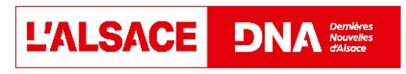

Kembs

Le retour des champignons
Dimanche 8 octobre, la salle polyvalente de Kembs accueillera pour la 19e année l’exposition annuelle de champignons et de baies de la Société mycologique du Haut-Rhin.
J.-L.N. - 03 oct. 2023 à 18:42 | mis à jour le 10 oct. 2023 à 16:58 - Temps de lecture : 2 min
|
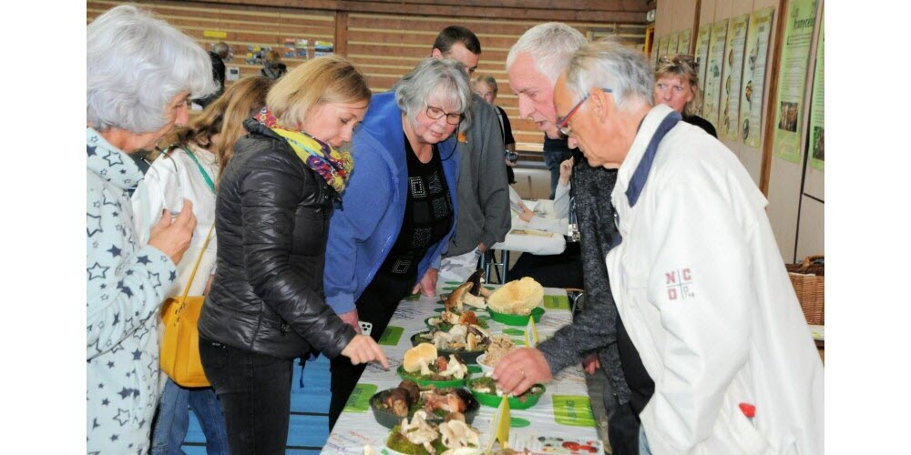
Comme chaque année, les mycologues se feront un plaisir de renseigner les visiteurs et de déterminer leur récolte. Archives L’Alsace /J.-L.N.
Après les dernières chaleurs de l’été et l’humidité ambiante de ces derniers temps, l’automne 2023 s’annonce propice à la pousse des champignons.
L’exposition annuelle de la Société mycologique du Haut-Rhin devrait donc être en mesure de proposer une large variété de ces hôtes si utiles de nos forêts.
« Comme par le passé, nous espérons exposer autour de 500 espèces de champignons frais. S’y ajouteront une centaine de lichens et autant de baies sauvages, promet Bernard Diss, le président de l’association. Un stand “truffes” sera également présent. »
Il y aura aussi de nombreuses affiches, photos, champignons de printemps (en bocaux bien sûr).
Et comme chaque année, les mycologues seront à l’œuvre pour déterminer les différentes espèces à l’aide d’un microscope ainsi que des réactifs microchimiques et macrochimiques et en s’appuyant sur une vaste bibliothèque spécialisée.
Une équipe de mycologues informera le public tout au long de la journée, répondra à ses questions, déterminera leurs apports.

La boutique du champignon sera aussi présente et le public pourra acheter des champignons frais.
Enfin, la traditionnelle restauration sera assurée à midi, avec le fameux pâté forestier et des tourtes à la recette copieuse et goûteuse de fabrication artisanale. Sans oublier les pâtisseries confectionnées par les membres de la société.
Y ALLER Grande exposition de champignons de la Société mycologique du Haut-Rhin, dimanche 8 octobre, de 9 h à 18 h, à la salle polyvalente de Kembs. Restauration sur place. Entrée : 5 € (gratuit pour les moins de 18 ans et étudiants).

